Инструкция по работе с функцией списков рекомендуемой литературы
ЭБС BOOK.RU.
Во вкладке «Списки книг» зайдите в раздел «Мои списки».

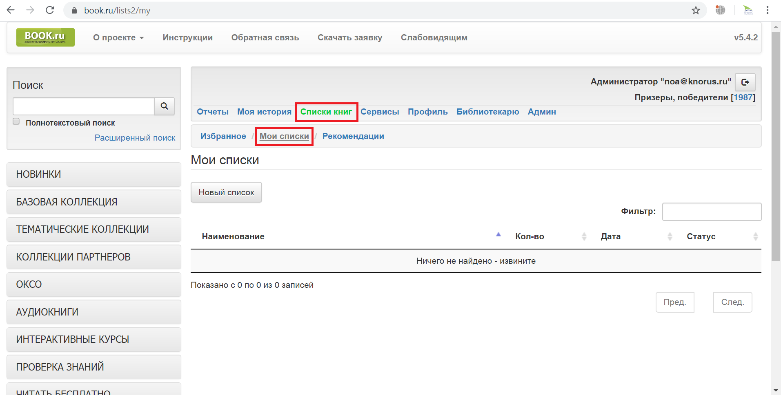
Задайте название вашему новому списку и нажмите «Сохранить».
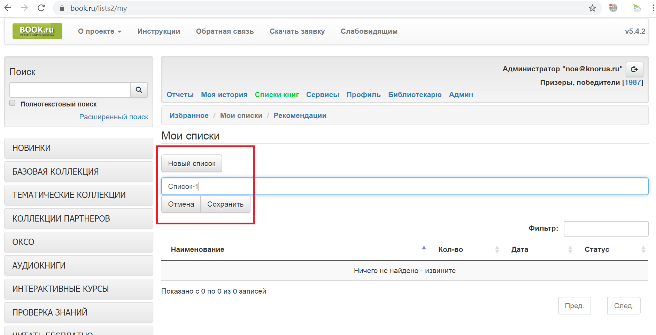
По умолчанию новый список виден только вам.
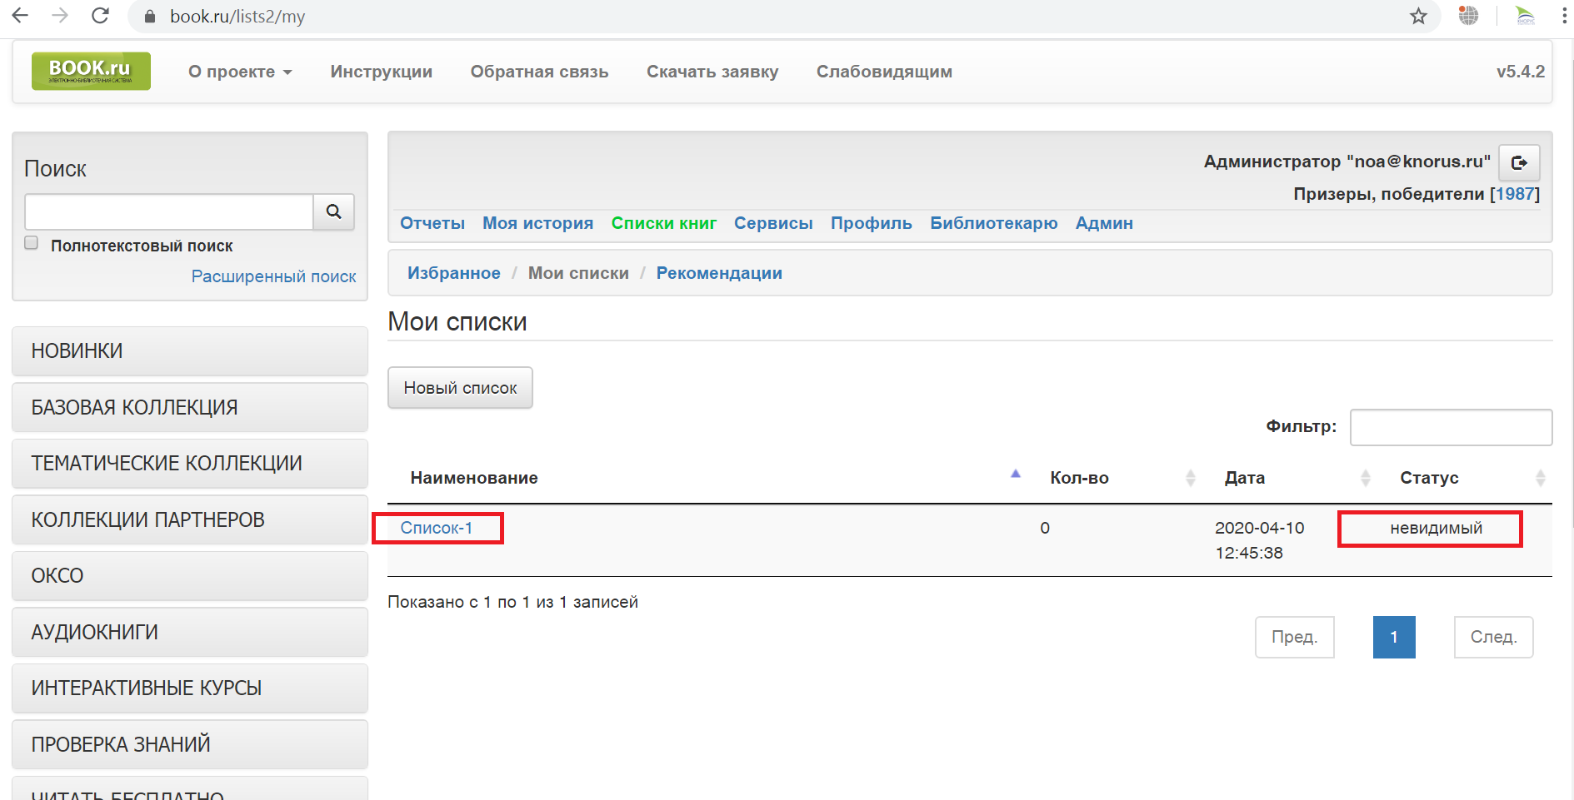
Перейдите в каталог вашей подписки и добавьте необходимые книги в ваш список. Это также можно сделать через поиск.
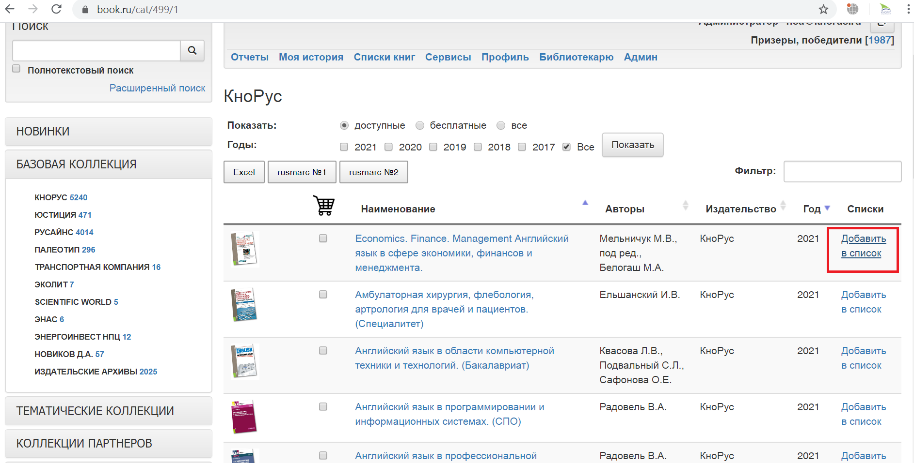
Выберите необходимый список и нажмите «Сохранить».
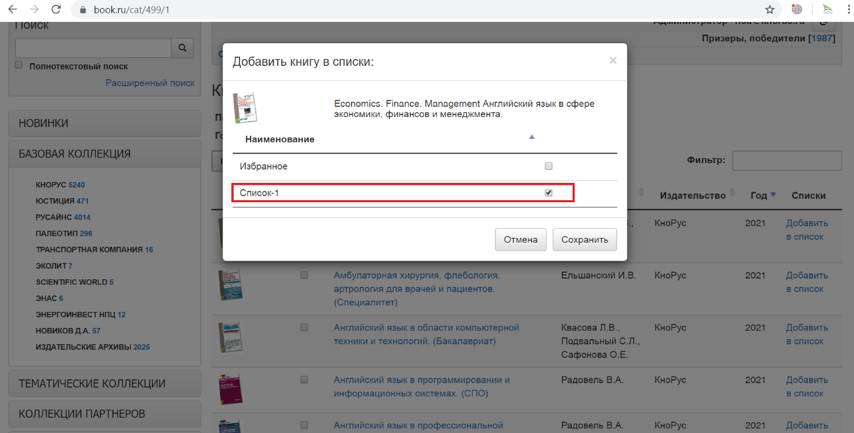
Перейдите в «Мои списки» и настройте видимость вашего нового списка - виден библиотекарям, преподавателям или студентам.
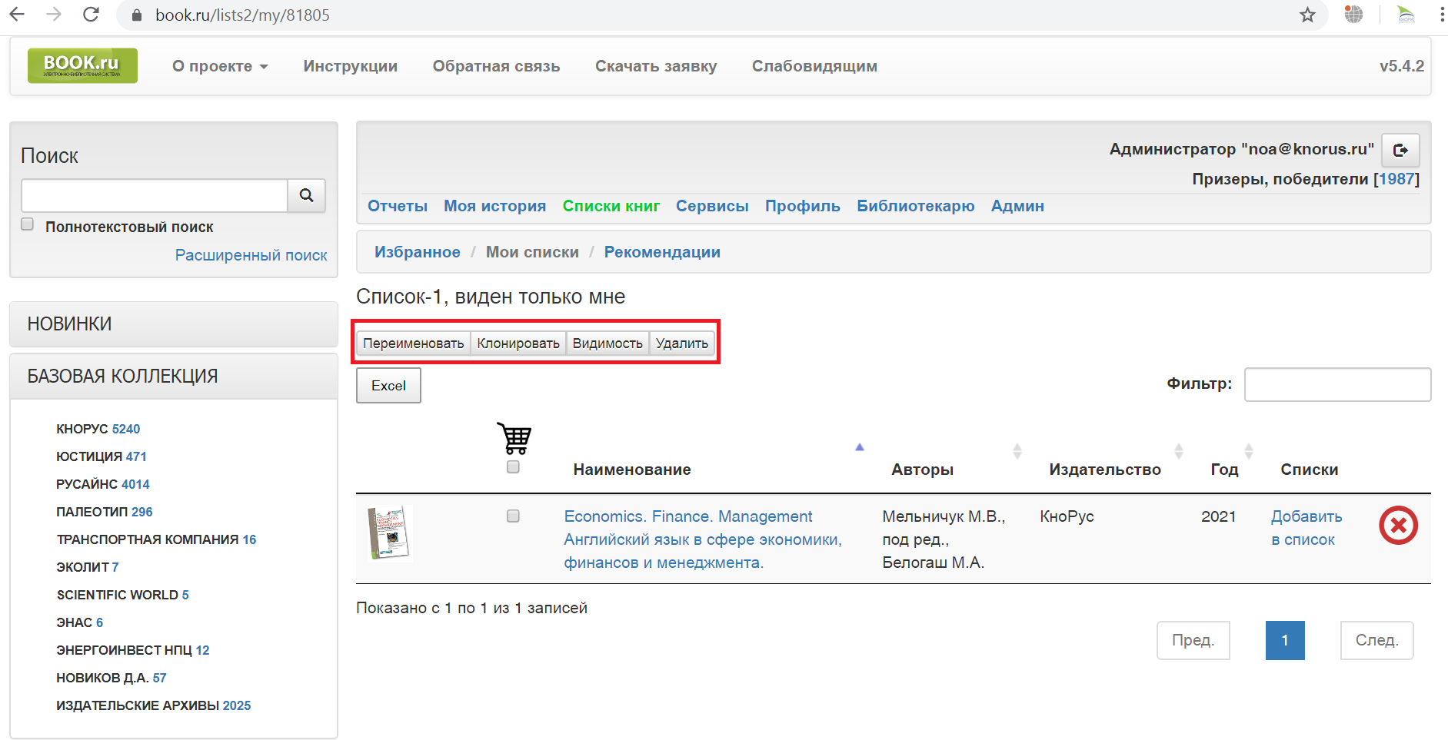
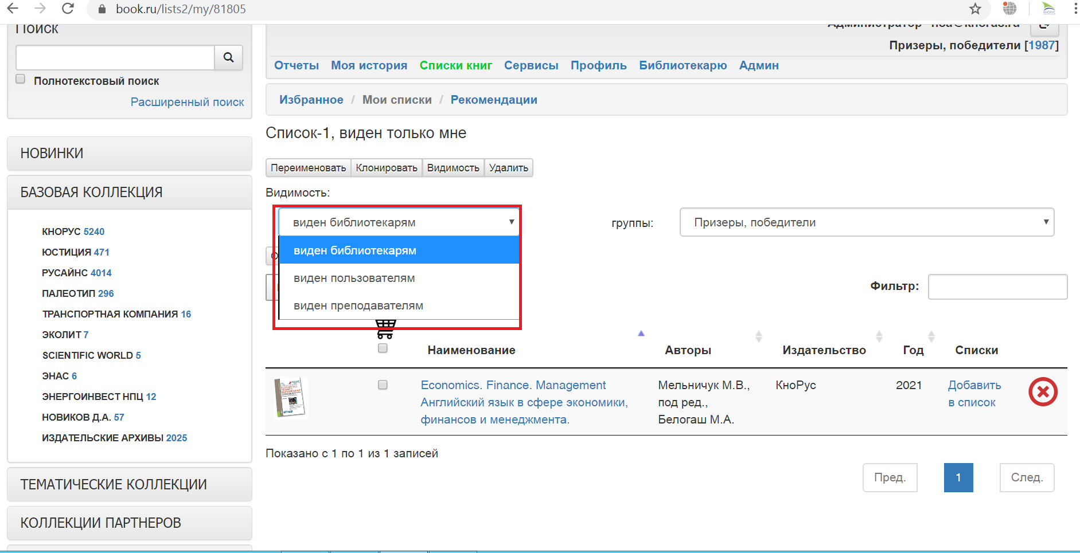
После завершения настройки список появится во вкладе «Рекомендации» и у вас, и у выбранной группы пользователей.

